ỦY BAN NHÂN DÂN  TỈNH HẢI DƯƠNG  ------- | CỘNG HÒA XÃ HỘI CHỦ NGHĨA VIỆT NAM  Độc lập - Tự do - Hạnh phúc  ---------------
Số: 3086/QĐ-UBND | Hải Dương, ngày 11 tháng 11 năm 2022

QUYẾT ĐỊNH
VỀ VIỆC CÔNG BỐ DANH MỤC THỦ TỤC HÀNH CHÍNH VÀ PHÊ DUYỆT QUY TRÌNH NỘI BỘ GIẢI QUYẾT THỦ TỤC HÀNH CHÍNH THẨM QUYỀN GIẢI QUYẾT CỦA SỞ GIAO THÔNG VẬN TẢI
CHỦ TỊCH ỦY BAN NHÂN DÂN TỈNH
Căn cứ Luật Tổ chức chính quyền địa phương ngày 19 tháng 6 năm 2015; Luật sửa đổi, bổ sung một số điều của Luật Tổ chức Chính phủ và Luật Tổ chức chính quyền địa phương ngày 22 tháng 11 năm 2019;
Căn cứ Nghị định số 63/2010/NĐ-CP ngày 08 tháng 6 năm 2010 của Chính phủ về kiểm soát thủ tục hành chính; Nghị định số 92/2017/NĐ-CP ngày 07 tháng 8 năm 2017 của Chính phủ sửa đổi, bổ sung một số điều của các Nghị định liên quan đến kiểm soát thủ tục hành chính;
Căn cứ Nghị định số 61/2018/NĐ-CP ngày 23 tháng 4 năm 2018 của Chính phủ về thực hiện cơ chế một cửa, một cửa liên thông trong giải quyết thủ tục hành chính; Nghị định số 107/2021/NĐ-CP ngày 06 tháng 12 năm 2021 của Chính phủ về việc sửa đổi, bổ sung một số điều của Nghị định số 61/2018/NĐ-CP của Chính phủ về thực hiện cơ chế một cửa, một cửa liên thông trong giải quyết thủ tục hành chính;
Căn cứ Thông tư số 02/2017/TT-VPCP ngày 31 tháng 10 năm 2017 của Bộ trưởng, Chủ nhiệm Văn phòng Chính phủ hướng dẫn về nghiệp vụ kiểm soát thủ tục hành chính;
Căn cứ Thông tư số 01/2018/TT-VPCP ngày 23 tháng 11 năm 2018 của Bộ trưởng, Chủ nhiệm Văn phòng Chính phủ hướng dẫn thi hành một số quy định của Nghị định số 61/2018/NĐ-CP ngày 23 tháng 4 năm 2018 của Chính phủ về thực hiện cơ chế một cửa, một cửa liên thông trong giải quyết thủ tục hành chính;
Theo đề nghị của Giám đốc Sở Giao thông vận tải tại Tờ trình số 2187/TTr-SGTVT-P1 ngày 31 tháng 10 năm 2022.
QUYẾT ĐỊNH:
Điều 1. Công bố và phê duyệt kèm theo Quyết định này Danh mục thủ tục hành chính mới ban hành, sửa đổi, bổ sung và Quy trình nội bộ giải quyết thủ tục hành thẩm quyền giải quyết của Sở Giao thông vận tải, cụ thể:
1. Danh mục thủ tục hành chính mới ban hành, sửa đổi, bổ sung: Chi tiết, có Phụ lục I đính kèm 03 thủ tục hành chính (trong đó có 01 thủ tục hành chính mới ban hành, 02 thủ tục hành chính được sửa đổi, bổ sung). Nội dung cụ thể của từng thủ tục hành chính được công bố tại Quyết định số 1322/QĐ-BGTVT ngày 10 tháng 10 năm 2022; Quyết định số 1336/QĐ-BGTVT ngày 11 tháng 10 năm 2022 của Bộ trưởng Bộ Giao thông vận tải về việc công bố thủ tục hành chính sửa đổi, bổ sung trong lĩnh vực hàng hải, đường thủy nội địa thuộc phạm vi chức năng quản lý của Bộ Giao thông vận tải.
2. Phê duyệt 01 Quy trình nội bộ giải quyết thủ tục hành chính thuộc thẩm quyền giải quyết của Sở Giao thông vận tải. Chi tiết, có Phụ lục II đính kèm.
Điều 2. Trách nhiệm thực hiện
1. Sở Giao thông vận tải có trách nhiệm giải quyết hồ sơ thủ tục hành chính theo quy định; cung cấp nội dung thủ tục hành chính để Trung tâm Phục vụ hành chính công niêm yết công khai, hướng dẫn, tổ chức tiếp nhận và trả kết quả giải quyết thủ tục hành chính cho tổ chức, cá nhân theo quy định.
3. Sở Thông tin và Truyền thông chủ trì, phối hợp với Sở Giao thông vận tải và cơ quan có liên quan cập nhật nội dung thủ tục hành chính; chỉnh sửa, bổ sung hoặc gỡ bỏ/thay thế quy trình điện tử giải quyết thủ tục hành chính tại Điều 1 Quyết định này trên phần mềm Hệ thống thông tin giải quyết thủ tục hành chính của tỉnh. Hoàn thành ngay sau khi nhận được Quyết định này.
4. Văn phòng UBND tỉnh có trách nhiệm cập nhật công khai thủ tục hành chính trên Cơ sở dữ liệu quốc gia về thủ tục hành chính và Cơ sở dữ liệu thủ tục hành chính của UBND tỉnh đảm bảo kịp thời, đầy đủ, chính xác, đúng quy định.
Điều 3. Chánh Văn phòng UBND tỉnh, Giám đốc Sở: Giao thông vận tải, Thông tin và Truyền thông; Giám đốc Trung tâm Phục vụ hành chính công và các tổ chức, cá nhân có liên quan chịu trách nhiệm thi hành Quyết định này./.

Nơi nhận:  - Như Điều 3;  - Cục Kiểm soát TTHC (VPCP);  - Trung tâm CNTT;  - Lưu: VT, NC-KSTTHC, (01b). | KT. CHỦ TỊCH  PHÓ CHỦ TỊCH  Nguyễn Minh Hùng

PHỤ LỤC I
DANH MỤC THỦ TỤC HÀNH CHÍNH MỚI BAN HÀNH, SỬA ĐỔI, BỔ SUNG THUỘC PHẠM VI, CHỨC NĂNG GIẢI QUYẾT CỦA SỞ GIAO THÔNG VẬN TẢI
(Kèm theo Quyết định số 3086/QĐ-UBND, ngày 11 tháng 11 năm 2022 của Chủ tịch Ủy ban nhân dân tỉnh Hải Dương)
I. DANH MỤC THỦ TỤC HÀNH CHÍNH MỚI BAN HÀNH
STT | Tên thủ tục hành chính | Thời hạn giải quyết | Địa điểm thực hiện | Phí, lệ phí  (đồng) | Căn cứ pháp lý
1 | Phê duyệt phương án trục vớt tài sản chìm đắm. | - 10 ngày làm việc, kể từ ngày nhận đủ hồ sơ theo quy định với tài sản chìm đắm không gây nguy hiểm.  - Không quá 24 giờ, kể từ thời điểm nhận đủ hồ sơ theo quy định với tài sản chìm đắm gây nguy hiểm.  - Không quá 48 giờ, kể từ thời điểm nhận đủ hồ sơ theo quy định với tài sản chìm đắm gây nguy hiểm không xác định được chủ sở hữu, tài sản chìm đắm thuộc sở hữu nhà nước và tài sản chìm đắm do Cảng vụ tổ chức trục vớt. | Bộ phận Tiếp nhận Sở Giao thông vận tải tại Trung tâm Phục vụ hành chính công tỉnh Hải Dương (Tầng 1 Thư viện tỉnh, số 1 đường Tôn Đức Thắng, thành phố Hải Dương, tỉnh Hải Dương) | Không | - Nghị định số 05/2017/NĐ-CP ngày 16/01/2017 của Chính phủ quy định về xử lý tài sản chìm đắm trên tuyến đường thủy nội địa, vùng nước cảng biển và vùng biển Việt Nam;  - Nghị định số 69/2022/NĐ-CP ngày 23/9/2022 của Chính phủ về sửa đổi, bổ sung một số điều của các Nghị định quy định liên quan đến hoạt động kinh doanh trong lĩnh vực hàng hải.
II. DANH MỤC THỦ TỤC HÀNH CHÍNH SỬA ĐỔI, BỔ SUNG
STT | Tên thủ tục hành chính | Thời hạn giải quyết | Địa điểm thực hiện | Phí, lệ phí  (đồng) | Căn cứ pháp lý
1 | Thủ tục cấp Giấy chứng nhận cơ sở đủ Điều kiện kinh doanh dịch vụ đào tạo thuyền viên, người lái phương tiện thủy nội địa. | - 10 ngày làm  việc | Bộ phận Tiếp nhận Sở Giao thông vận tải tại Trung tâm Phục vụ hành chính công tỉnh Hải Dương (Tầng 1 Thư viện tỉnh, số 1 đường Tôn Đức Thắng, thành phố Hải Dương, tỉnh Hải Dương) |  | - Nghị định số 78/2016/NĐ-CP ngày 01/7/2016 của Bộ trưởng Bộ GTVT quy định điều kiện kinh doanh dịch vụ đào tạo thuyền viên, người lái phương tiện thủy nội địa.  - Nghị định số 128/2018/NĐ-CP ngày 24/9/2018 của Chính phủ sửa đổi, bổ sung một số điều của các Nghị định quy định về điều kiện đầu tư, kinh doanh trong lĩnh vực đường thủy nội địa.  - Nghị định số 54/2022/NĐ-CP ngày 22/8/2022 của Chính phủ sửa đổi, bổ sung một số điều của Nghị định số 78/2016/NĐ-CP ngày 01/7/2016 của Chính phủ quy định điều kiện kinh doanh dịch vụ đào tạo thuyền viên, người lái phương tiện thủy nội địa và Nghị định số 08/2021/NĐ-CP ngày 28/01/2021 của Chính phủ quy định về quản lý hoạt động đường thủy nội địa.
2 | Thủ tục cấp lại Giấy chứng nhận cơ sở đủ Điều kiện kinh doanh dịch vụ đào tạo thuyền viên, người lái phương tiện thủy nội địa | - 05 ngày làm việc(Đối với trường hợp cấp lại khi Giấy chứng nhận bị mất, bị hỏng)  - 07 ngày làm việc (Đối với trường hợp cấp lại Giấy chứng nhận khi thay đổi địa chỉ hoặc loại cơ sở đào tạo) | Bộ phận Tiếp nhận Sở Giao thông vận tải tại Trung tâm Phục vụ hành chính công tỉnh Hải Dương (Tầng 1 Thư viện tỉnh, số 1 đường Tôn Đức Thắng, thành phố Hải Dương, tỉnh Hải Dương) |  | - Nghị định số 78/2016/NĐ-CP ngày 01/7/2016 của Bộ trưởng Bộ GTVT quy định điều kiện kinh doanh dịch vụ đào tạo thuyền viên, người lái phương tiện thủy nội địa.  - Nghị định số 128/2018/NĐ-CP ngày 24/9/2018 của Chính phủ sửa đổi, bổ sung một số điều của các Nghị định quy định về điều kiện đầu tư, kinh doanh trong lĩnh vực đường thủy nội địa.  - Nghị định số 54/2022/NĐ-CP ngày 22/8/2022 của Chính phủ sửa đổi, bổ sung một số điều của Nghị định số 78/2016/NĐ-CP ngày 01/7/2016 của Chính phủ quy định điều kiện kinh doanh dịch vụ đào tạo thuyền viên, người lái phương tiện thủy nội địa và Nghị định số 08/2021/NĐ-CP ngày 28/01/2021 của Chính phủ quy định về quản lý hoạt động đường thủy nội địa.

PHỤ LỤC II
QUY TRÌNH NỘI BỘ GIẢI QUYẾT THỦ TỤC HÀNH CHÍNH LĨNH VỰC HÀNG HẢI THUỘC THẨM QUYỀN GIẢI QUYẾT CỦA SỞ GIAO THÔNG VẬN TẢI
(Kèm theo Quyết định số /QĐ-UBND, ngày tháng 11 năm 2022 của Chủ tịch UBND tỉnh Hải Dương)
1. Thủ tục Phê duyệt phương án trục vớt tài sản chìm đắm.
1.1. Thời hạn giải quyết:
- 10 ngày làm việc, kể từ ngày nhận đủ hồ sơ theo quy định với tài sản chìm đắm không gây nguy hiểm.
- Không quá 24 giờ, kể từ thời điểm nhận đủ hồ sơ theo quy định với tài sản chìm đắm gây nguy hiểm.
- Không quá 48 giờ, kể từ thời điểm nhận đủ hồ sơ theo quy định với tài sản chìm đắm gây nguy hiểm không xác định được chủ sở hữu, tài sản chìm đắm thuộc sở hữu nhà nước và tài sản chìm đắm do Cảng vụ tổ chức trục vớt.
1.2. Sơ đồ Quy trình giải quyết:
* Trường hợp đối với tài sản chìm đắm không gây nguy hiểm. Thời hạn giải quyết 10 ngày làm việc
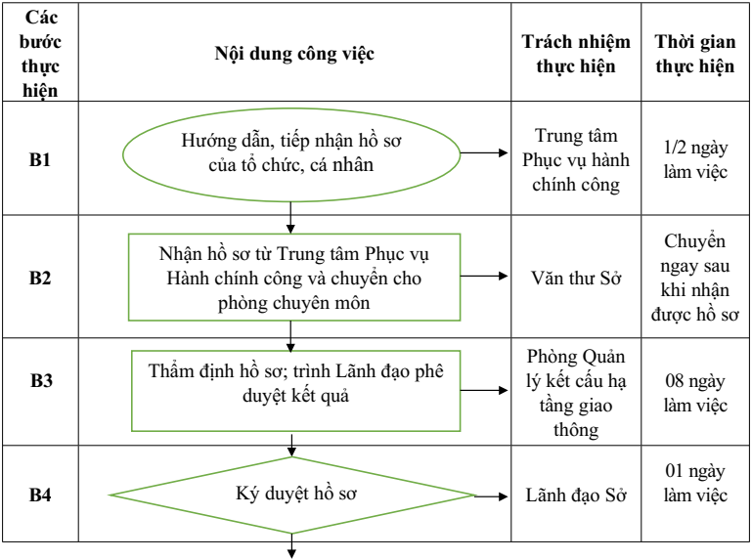
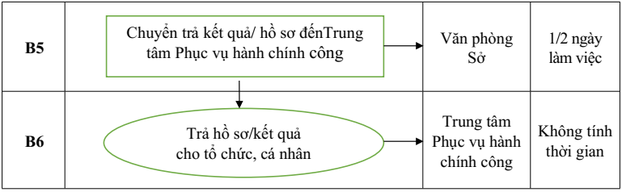
1.3. Diễn giải quy trình thực hiện cụ thể:
a) Tiếp nhận hồ sơ.
- Tổ chức, cá nhân nộp hồ sơ trực tiếp, trực tuyến, đường bưu chính đến Trung tâm Phục vụ hành chính công.
- Công chức tiếp nhận hồ sơ của Sở Giao thông vận tải thường trực tại Trung tâm Phục vụ hành chính công tiếp nhận, thực hiện kiểm tra thành phần hồ sơ, số lượng hồ sơ.
+ Nếu hồ sơ đầy đủ theo quy định thì tiếp nhận gửi giấy hẹn/mã hồ sơ cho tổ chức, cá nhân và bàn giao hồ sơ cho nhân viên Bưu chính chuyển Văn thư Sở trong thời gian 1/2 ngày làm việc.
+ Nếu hồ sơ chưa đầy đủ thì cán bộ tiếp nhận lập phiếu hướng dẫn hoàn thiện hồ sơ cho tổ chức, cá nhân.
b) Thẩm định và xem xét, ký duyệt hồ sơ theo quy định.
- Văn thư Sở chuyển hồ sơ cho phòng Quản lý vận tải, phương tiện và người lái ngay sau khi nhận được hồ sơ.
Phòng Quản lý kết cấu hạ tầng giao thông thẩm định hồ sơ:
- Trường hợp hồ sơ cần sửa đổi, bổ sung, Sở thông báo bằng văn bản chuyển đến Trung tâm Phục vụ hành chính công hoặc thông báo qua hệ thống dịch vụ công trực tuyến những nội dung cần bổ sung hoặc sửa đổi đến tổ chức, cá nhân thời hạn 02 ngày làm việc, kể từ ngày nhận hồ sơ của tổ chức/cá nhân.
- Nếu hồ sơ hợp lệ, trong thời gian 08 ngày làm việc kể từ ngày tiếp nhận hồ sơ, phòng Quản lý kết cấu hạ tầng giao thông thẩm định hồ sơ. Trường hợp kết quả thẩm định đạt thì dự thảo Văn bản chấp thuận. Trường hợp kết quả thẩm định không đạt thì chuyển văn bản thông báo và hồ sơ đến Trung tâm Phục vụ hành chính công để trả cho tổ chức, cá nhân.
Trong thời hạn 01 ngày làm việc, Lãnh đạo Sở xem xét ký duyệt hồ sơ.
Văn phòng Sở chuyển hồ sơ/kết quả qua dịch vụ bưu chính công ích đến Trung tâm Phục vụ hành chính công của tỉnh trong thời hạn 1/2 ngày làm việc, kể từ ngày Lãnh đạo sở ký duyệt hồ sơ
c) Nhận hồ sơ/kết quả và trả cho tổ chức, cá nhân.
Công chức sở Giao thông vận tải trực tại Trung tâm Phục vụ hành chính công nhận kết sơ cơ quan chuyển đến xem xét chuyển kết quả bàn giao cho Bộ phận Hướng dẫn tiếp nhận và trả kết quả của Trung tâm Phục vụ hành chính công để trả hồ sơ/kết quả trực tiếp cho tổ chức, cá nhân hoặc qua dịch vụ bưu chính công ích.
giờ
* Trường hợp đối với tài sản chìm đắm gây nguy hiểm. Thời hạn giải quyết 24 giờ
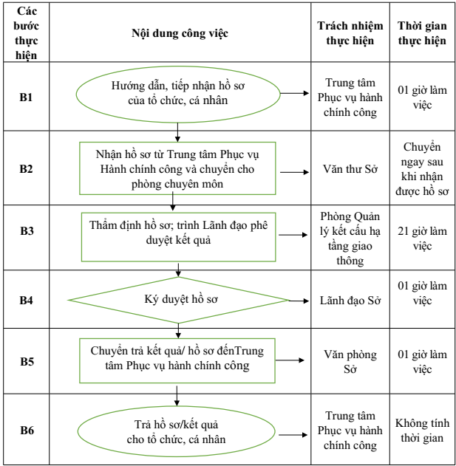
4.3. Diễn giải quy trình thực hiện cụ thể:
a) Tiếp nhận hồ sơ.
- Tổ chức, cá nhân nộp hồ sơ trực tiếp, trực tuyến, đường bưu chính đến Trung tâm Phục vụ hành chính công.
- Công chức tiếp nhận hồ sơ của Sở Giao thông vận tải thường trực tại Trung tâm Phục vụ hành chính công tiếp nhận, thực hiện kiểm tra thành phần hồ sơ, số lượng hồ sơ.
+ Nếu hồ sơ đầy đủ theo quy định thì tiếp nhận gửi giấy hẹn/mã hồ sơ cho tổ chức, cá nhân và bàn giao hồ sơ cho nhân viên Bưu chính chuyển Văn thư Sở trong thời gian 01 giờ làm việc.
+ Nếu hồ sơ chưa đầy đủ thì cán bộ tiếp nhận lập phiếu hướng dẫn hoàn thiện hồ sơ cho tổ chức, cá nhân.
b) Thẩm định và xem xét, ký duyệt hồ sơ theo quy định.
- Văn thư Sở chuyển hồ sơ cho phòng Quản lý kết cấu hạ tầng giao thông ngay sau khi nhận được hồ sơ.
Phòng Quản lý kết cấu hạ tầng giao thông thẩm định hồ sơ:
- Trường hợp hồ sơ cần sửa đổi, bổ sung, Sở thông báo bằng văn bản chuyển đến Trung tâm Phục vụ hành chính công hoặc thông báo qua hệ thống dịch vụ công trực tuyến những nội dung cần bổ sung hoặc sửa đổi đến tổ chức, cá nhân thời hạn 01 giờ làm việc, kể từ ngày nhận hồ sơ của tổ chức/cá nhân.
- Nếu hồ sơ hợp lệ, trong thời gian 21 giờ làm việc kể từ ngày tiếp nhận hồ sơ, phòng Quản lý kết cấu hạ tầng thẩm định hồ sơ. Trường hợp kết quả thẩm định đạt thì dự thảo Văn bản chấp thuận. Trường hợp kết quả thẩm định không đạt thì chuyển văn bản thông báo và hồ sơ đến Trung tâm Phục vụ hành chính công để trả cho tổ chức, cá nhân.
Trong thời hạn 01 giờ làm việc, Lãnh đạo Sở xem xét ký duyệt hồ sơ.
Văn phòng Sở chuyển hồ sơ/kết quả qua dịch vụ bưu chính công ích đến Trung tâm Phục vụ hành chính công của tỉnh trong thời hạn 01 giờ làm việc, kể từ ngày Lãnh đạo sở ký duyệt hồ sơ
c) Nhận hồ sơ/kết quả và trả cho tổ chức, cá nhân.
Công chức sở Giao thông vận tải trực tại Trung tâm Phục vụ hành chính công nhận kết sơ cơ quan chuyển đến xem xét chuyển kết quả bàn giao cho Bộ phận Hướng dẫn tiếp nhận và trả kết quả của Trung tâm Phục vụ hành chính công để trả hồ sơ/kết quả trực tiếp cho tổ chức, cá nhân hoặc qua dịch vụ bưu chính công ích.
* Trường hợp đối với tài sản chìm đắm gây nguy hiểm không xác định được chủ sở hữu, tài sản chìm đắm thuộc sở hữu nhà nước và tài sản chìm đắm do Cảng vụ tổ chức trục vớt. Thời gian giải quyết 48 giờ
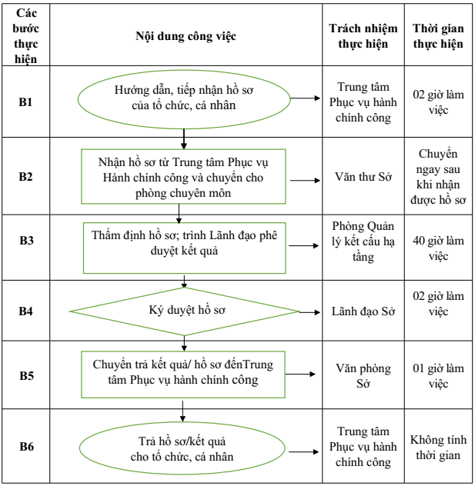
4.3. Diễn giải quy trình thực hiện cụ thể:
a) Tiếp nhận hồ sơ.
- Tổ chức, cá nhân nộp hồ sơ trực tiếp, trực tuyến, đường bưu chính đến Trung tâm Phục vụ hành chính công.
- Công chức tiếp nhận hồ sơ của Sở Giao thông vận tải thường trực tại Trung tâm Phục vụ hành chính công tiếp nhận, thực hiện kiểm tra thành phần hồ sơ, số lượng hồ sơ.
+ Nếu hồ sơ đầy đủ theo quy định thì tiếp nhận gửi giấy hẹn/mã hồ sơ cho tổ chức, cá nhân và bàn giao hồ sơ cho nhân viên Bưu chính chuyển Văn thư Sở trong thời gian 02 giờ làm việc.
+ Nếu hồ sơ chưa đầy đủ thì cán bộ tiếp nhận lập phiếu hướng dẫn hoàn thiện hồ sơ cho tổ chức, cá nhân.
b) Thẩm định và xem xét, ký duyệt hồ sơ theo quy định.
- Văn thư Sở chuyển hồ sơ cho phòng Quản lý kết cấu hạ tầng giao thông ngay sau khi nhận được hồ sơ.
Phòng Quản lý kết cấu hạ tầng giao thông thẩm định hồ sơ:
- Trường hợp hồ sơ cần sửa đổi, bổ sung, Sở thông báo bằng văn bản chuyển đến Trung tâm Phục vụ hành chính công hoặc thông báo qua hệ thống dịch vụ công trực tuyến những nội dung cần bổ sung hoặc sửa đổi đến tổ chức, cá nhân thời hạn 01 giờ làm việc, kể từ ngày nhận hồ sơ của tổ chức/cá nhân.
- Nếu hồ sơ hợp lệ, trong thời gian 40 giờ làm việc kể từ ngày tiếp nhận hồ sơ, phòng Quản lý kết cấu hạ tầng giao thông thẩm định hồ sơ. Trường hợp kết quả thẩm định đạt thì dự thảo Văn bản chấp thuận. Trường hợp kết quả thẩm định không đạt thì chuyển văn bản thông báo và hồ sơ đến Trung tâm Phục vụ hành chính công để trả cho tổ chức, cá nhân.
Trong thời hạn 02 ngày làm việc, Lãnh đạo Sở xem xét ký duyệt hồ sơ.
Văn phòng Sở chuyển hồ sơ/kết quả qua dịch vụ bưu chính công ích đến Trung tâm Phục vụ hành chính công của tỉnh trong thời hạn 01 ngày làm việc, kể từ ngày Lãnh đạo sở ký duyệt hồ sơ
c) Nhận hồ sơ/kết quả và trả cho tổ chức, cá nhân.
Công chức sở Giao thông vận tải trực tại Trung tâm Phục vụ hành chính công nhận kết sơ cơ quan chuyển đến xem xét chuyển kết quả bàn giao cho Bộ phận Hướng dẫn tiếp nhận và trả kết quả của Trung tâm Phục vụ hành chính công để trả hồ sơ/kết quả trực tiếp cho tổ chức, cá nhân hoặc qua dịch vụ bưu chính công ích.

